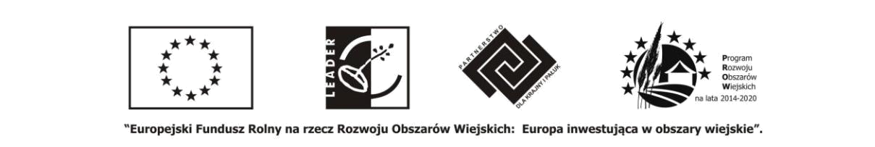

Załącznik nr 10 do ogłoszenia naboru wniosków o powierzenie grantów

ZASADY KORZYSTANIA Z INDYWIDUALNEGO DORADZTWA PRACOWNIKÓW BIURA LGD UPRAWNIAJĄCEGO DO UZYSKANIA PUNKTÓW W RAMACH KRYTERIUM WYBORU GRANTOBIORCÓW „DORADZTWO BIURA LGD”

- Pracownicy biura Stowarzyszenia „Partnerstwo dla Krajny i Pałuk” (LGD) świadczą bezpłatne doradztwo z zakresu przygotowania wniosku o powierzenie grantu.

- Doradztwo świadczone jest indywidualnie, w formie bezpośredniej, tzn. Grantobiorca osobiście korzysta z usługi sklasyfikowanej przez LGD jako usługa konsultacyjna, co korzystający z usługi potwierdza własnoręcznym podpisem na Formularzu wykonania usługi doradczej.

- Warunkiem uznania usługi za doradztwo w zakresie sporządzania wniosku o powierzenie grantu, a tym samym uzyskania 2 pkt. w ocenie wg lokalnych kryteriów wyboru, jest praca z doradcą nad Wnioskiem o powierzenie grantu, który wypełniony został przez Grantobiorcę.

- Niespełnienie wymogu, o którym mowa w pkt. 3, klasyfikuje doradztwo LGD jako usługę informacyjną, co jest jednoznaczne z brakiem możliwości uzyskania przez Grantobiorcę punktów w ramach lokalnych kryteriów wyboru. O klasyfikacji udzielonego doradztwa decyduje pracownik biura LGD.

- Doradztwo świadczone jest bezpośrednio w biurze LGD od poniedziałku do piątku w godzinach od 09:00 do 15:30, po wcześniejszym umówieniu.

- Zapisy na doradztwo odbywają się drogą telefoniczną, nr kontaktowy do biura LGD: (52) 524-64-34 lub 607-822-019.

- Terminarz konsultacji: konsultacje w ramach przedmiotowego konkursu udzielane będą do dnia 21 listopada 2019 r. (czwartek), do godz. 15.30.

- Po wskazanym w pkt. 7 terminie pracownicy biura LGD będą wyłącznie przyjmować wnioski o powierzenie grantu, nie będą świadczyć usług doradztwa.

